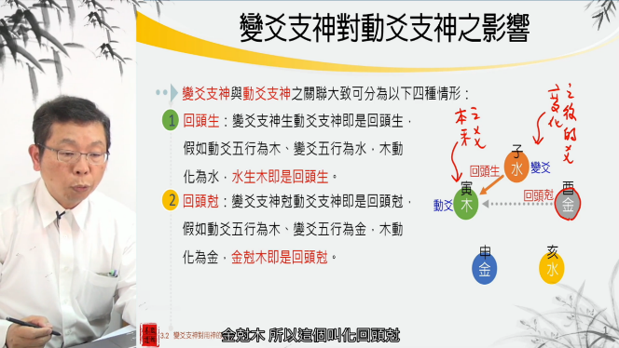 | 國立中正大學游寶達教授開授的「易數邏輯」，融合理工科學背景開創研習《易經》經典的新法，以淺顯圖文介紹繁複的符號系統，並自創「邏輯異或」法則，不用死背就能掌握易數推演，讓有興趣挑戰易經的朋友們多了一個可以線上學習的新選擇。

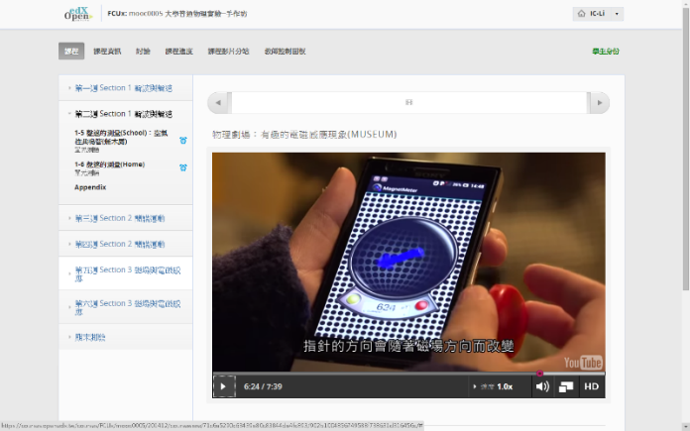  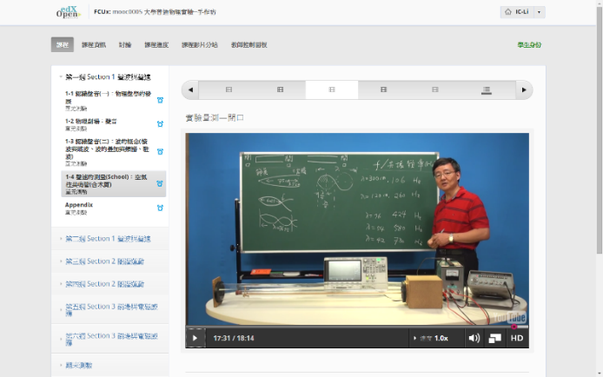 | 逢甲大學洪耀正教授的「大學普通物理實驗手作坊」，結合大學實驗課程(School)、居家實驗(Home)與科學博物館大型展示實驗(Museum)，將傳統僅在專業實驗室進行的物理實驗搬到線上，讓物理實驗不再難懂，隨時隨地都可動手作實驗。

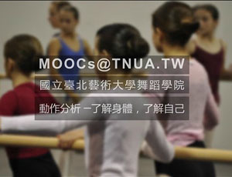  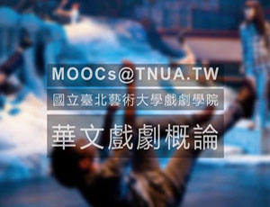 | 國立臺北藝術大學透過教師及學院教學經驗的累積、結合藝文界各式場域及資源，開設「曠世名琴訴說的故事」、「華文戲劇概論」及「動作分析─了解身體，了解自己」3門課程，共享藝術教育的薰陶。

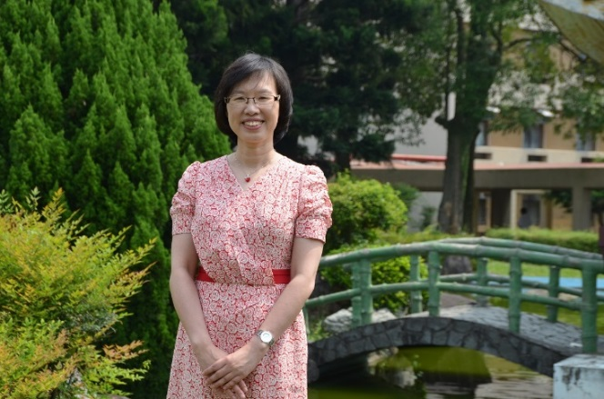  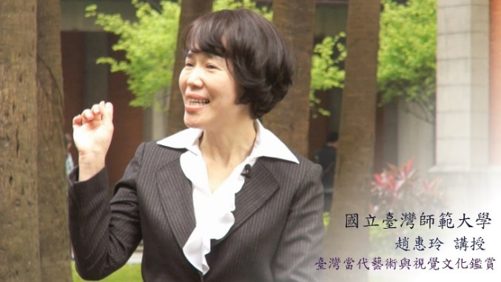  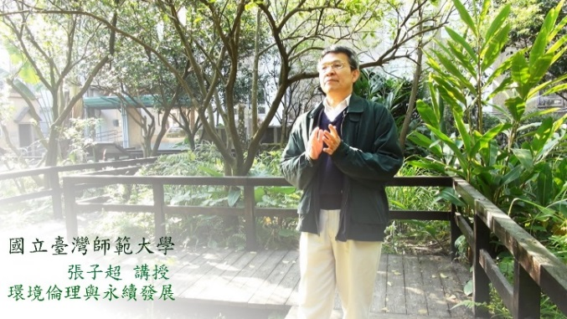 | 國立臺灣師範大學則以「華語文」、「師資培育」及「通識課程」為主軸，製作特色課程，充分利用學校既有教學資源與特色，奠立學校未來線上教育擴展方向。

